Pirkimo sąlygų 8 priedas

Prekių pirkimo-pardavimo sutarties Specialiosios sąlygos

Sutarties pavadinimas | KVAPŲ NUSTATYMO SISTEMA
Sutarties data |  | Sutarties numeris

1. SUTARTIES ŠALYS
1.1. Pirkėjas | 1.1.1. Pavadinimas | VšĮ Vilniaus Gedimino technikos universitetas  (toliau – VILNIUS TECH)
1.1. Pirkėjas | 1.1.2. Juridinio asmens kodas | 111950243
1.1. Pirkėjas | 1.1.3. Adresas | Saulėtekio 11, LT-10223, Vilnius
1.1. Pirkėjas | 1.1.4. PVM mokėtojo kodas | LT119502413
1.1. Pirkėjas | 1.1.5. Atsiskaitomoji sąskaita | LT32 7300 0100 0245 9012
1.1. Pirkėjas | 1.1.6. Bankas, banko kodas | Bankas „Swedbank“, AB,  banko kodas 73000
1.1. Pirkėjas | 1.1.7. Telefonas | +370 5 274 5030
1.1. Pirkėjas | 1.1.8. El. paštas | vilniustech@vilniustech.lt
1.1. Pirkėjas | 1.1.9. Šalies atstovas | Romualdas Kliukas
1.1. Pirkėjas | 1.1.10. Atstovavimo pagrindas | VšĮ „Vilniaus Gedimino technikos universitetas“ statutas
1.2. Tiekėjas | 1.2.1. Pavadinimas | UAB „Labradon“
1.2. Tiekėjas | 1.2.2. Juridinio asmens kodas | 300669179
1.2. Tiekėjas | 1.2.3. Adresas | V. Kuzmos g. 28, LT-08431 Vilnius
1.2. Tiekėjas | 1.2.4. PVM mokėtojo kodas | LT100018540719
1.2. Tiekėjas | 1.2.5. Atsiskaitomoji sąskaita | A/s LT77 7300 0101 9534 6388
1.2. Tiekėjas | 1.2.6. Bankas, banko kodas | AB SWEDBANK bankas, banko kodas 73000
1.2. Tiekėjas | 1.2.7. Telefonas | 0 643 21303
1.2. Tiekėjas | 1.2.8. El. paštas | info@labradon.lt
1.2. Tiekėjas | 1.2.9. Šalies atstovas | Direktorius Pranas Ušinskas
1.2. Tiekėjas | 1.2.10. Atstovavimo pagrindas | Įmonės įstatai

2. ATSAKINGI ASMENYS
2.1. Pirkėjo kontaktiniai asmenys, atsakingi už Sutarties vykdymą, Prekių priėmimą, Sąskaitų per informacinę sistemą SABIS priėmimą |  |  | Tomas Januševičius, direktorius, Aplinkos apsaugos institutas, tomas.janusevicius@vilniustech.lt, +37067656746  Lina Damanskaitė, tel. +370 5 274 4724  El.p. lina.damanskaite@vilniustech.lt
2.2. Tiekėjo kontaktiniai asmenys, atsakingi už Sutarties vykdymą |  |  | AID grupės vadybininkė Simona Bartkevičiūtė,  tel +370 620 69448; el.p.: simona.bartkeviciute@labradon.lt
3. SUTARTIES DALYKAS
3.1. Sutarties dalykas |  |  | Tiekėjas įsipareigoja Sutartyje numatytomis sąlygomis perduoti Pirkėjui Kvapų nustatymo sistemą (toliau – Prekė).  Išsamus Prekės aprašymas ir kiti reikalavimai tiekiamai Prekei nustatyti Sutarties priede Nr. 1 „Techninė specifikacija“ (toliau – Techninė specifikacija) ir Sutarties priede Nr. 2 „Pasiūlymas“.
3.2. Pirkimo pavadinimas ir numeris |  |  | Kvapų nustatymo sistema.  Pirkimo ID - 5532742
3.3. Informacija apie Europos Sąjungos lėšomis finansuojamą projektą arba kitą projektą |  |  | Pirkimas finansuojamas projekto „Misijomis grįstų mokslo ir inovacijų programų įgyvendinimas“ Nr. T24T040462 lėšomis.
4. PREKIŲ PRISTATYMO TERMINAI IR PREKIŲ PERDAVIMO - PRIĖMIMO TVARKA
4.1. Prekių pristatymo terminai |  |  | Tiekėjas įsipareigoja pristatyti Prekę ne vėliau kaip per 3 (tris) mėnesius nuo pirkimo sutarties įsigaliojimo dienos. Prekė pristatoma adresu: Vilniaus Gedimino technikos universitetas, Saulėtekio al. 11, 10223 Vilnius.  Į šį terminą įeina Prekės pristatymas, montavimas, pajungimas ir funkcionalumo patikrinimas perkančiosios organizacijos nurodytoje patalpoje laikantis gamintojo rekomendacijų, perkančiosios organizacijos darbuotojų apmokymas.  Tiekėjas turi apmokyti ne mažiau kaip 3 operatorius dirbti prietaisu bei programine įranga perkančiosios organizacijos nurodytoje patalpoje laikantis gamintojo rekomendacijų per 1 (vieną) mėnesį nuo įrangos pristatymo, instaliacijos, pajungimo, paleidimo, funkcionalumo patikrinimo bei organizuoti ne mažiau kaip 2 operatorių, ne mažiau kaip 2 dienų olfaktometrinės sistemos išvykstamuosius praktinius mokymus, kurie apima realaus kvapų analizės tyrimo nagrinėjimą, kvapų atpažinimo įgūdžių ir terminologijos ugdymą, mėginių paruošimo bei olfaktometrijos taikymo praktikas, olfaktorinių duomenų interpretaciją per 12 (dvylika) mėnesių nuo įrangos pristatymo, instaliacijos, pajungimo, paleidimo, funkcionalumo patikrinimo.
4.2. Prekių (ar jų dalies) pristatymo termino pratęsimas |  |  | Netaikoma.
4.3. Užsakymų teikimo tvarka |  |  | Netaikoma
4.4. Dėl minimalios užsakymo vertės / apimties |  |  | Netaikoma
4.5. Kartu su Prekėmis pateikiami dokumentai |  |  | 4.5.1. Prekių priėmimo-perdavimo aktas.  4.5.2. Naudojimosi instrukcija (lietuvių arba anglų kalba).  4.5.3.Nuoroda į siūlomos Prekės gamintojo puslapyje oficialiai skelbiamą techninę specifikaciją, arba gamintojo prekių aprašymai (techniniai dokumentai) ar kiti lygiaverčiai dokumentai, įrodantys siūlomų Prekių atitikimą techniniams reikalavimams (lietuvių arba anglų k.).  4.5.5. Tiekėjui nepateikus nurodytų dokumentų, laikoma, kad Prekės neatitinka Sutartyje nustatytų reikalavimų.
5. SUTARTIES KAINA IR ATSISKAITYMO TVARKA
5.1. Sutarčiai taikomas kainos apskaičiavimo būdas |  |  | Fiksuotos kainos kainodara.
5.2. Pradinės Sutarties vertė ir Sutarties kaina, kai taikoma fiksuotos kainos kainodara |  |  | Pradinės Sutarties vertė yra 149 850,00 Eur (vienas šimtas keturiasdešimt devyni tūkstančiai aštuoni šimtai penkiasdešimt Eur 00 ct), be PVM.  PVM sudaro 31 468,50 Eur (trisdešimt vienas tūkstantis keturi šimtai šešiasdešimt aštuoni Eur 50 ct ).  Sutarties kaina yra 181 318,50 Eur (vienas šimtas aštuoniasdešimt vienas tūkstantis trys šimtai aštuoniolika Eur 50 ct) su PVM.  Šioje Sutartyje Pradinės Sutarties vertė yra lygi Tiekėjo pasiūlymo kainai be PVM, nurodytai už visą pirkimo dokumentuose ir Sutartyje nurodytą Prekių kiekį ir (ar) apimtį.
5.3. Sutarties kainos / įkainių perskaičiavimas taikant peržiūros taisykles |  |  | Sutarties kaina bus perskaičiuojama:  5.3.1. dėl PVM tarifo pasikeitimo;
5.3.1. Sutarties kainos / įkainių peržiūra dėl PVM tarifo pasikeitimo |  |  | Jeigu Sutarties vykdymo metu pasikeičia PVM mokėjimą reglamentuojantys teisės aktai, darantys tiesioginę įtaką Tiekėjo tiekiamų Prekių Sutartyje nurodytai kainai, Sutarties kaina perskaičiuojama nekeičiant Prekių kainos be PVM.  Perskaičiuota Prekių kaina įforminama Susitarimu ir turi būti taikomi nuo naujo PVM įvedimo datos (nepriklausomai nuo to, kada pasirašytas Susitarimas).
5.3.2. Sutarties kainos / įkainių peržiūra dėl kitų mokesčių, lemiančių Prekių kainos / įkainių pokytį, pasikeitimo |  |  | Netaikoma.
5.3.3. Sutarties kainos / įkainių peržiūra dėl kainų lygio pokyčio |  |  | Netaikoma
5.3.4. Sutarties kainos / įkainių peržiūra dėl kainų lygio pokyčio pagal Prekių grupių kainų pokyčius |  |  | Netaikoma.
5.4. Sutarties kainos / įkainių apskaičiavimas taikant kiekio (apimties) keitimo taisykles |  |  | Netaikoma
5.5. Atsiskaitymo su Tiekėju terminas ir tvarka |  |  | Pirkėjas atsiskaito su Tiekėju ne vėliau kaip per 30 (trisdešimt) dienų terminą nuo Prekių perdavimo-priėmimo akto pasirašymo ir Sąskaitos gavimo dienos.
5.6. Avansas |  |  | Netaikoma.
5.7. Avanso užtikrinimas |  |  | Netaikoma.
6. PREKIŲ KOKYBĖ IR GARANTINIAI ĮSIPAREIGOJIMAI
6.1. Garantinis terminas |  |  | Prekėms nustatomas 12 mėn. garantinis terminas. Garantinis terminas, skaičiuojamas nuo Prekių perdavimo–priėmimo akto ir/ar Sąskaitos (kai Prekių perdavimo–priėmimo aktas nėra pasirašomas) pasirašymo dienos.
6.2. Garantinė priežiūra |  |  | Garantinio termino laikotarpiu nustačius Prekių trūkumų, Tiekėjas turi ne vėliau kaip per 10 (dešimt) d. d. nuo rašytinės pretenzijos gavimo dienos pašalinti Prekių trūkumus.  Jeigu per nurodytą terminą Prekė nesuremontuojama, ji ne vėliau kaip per 20 (dvidešimt) d. d. turi būti pakeičiama lygiaverte, ne blogesnių parametrų detale / įranga.  Prekių trūkumų nustatymo bei šalinimo tvarka nustatyta Bendrųjų sąlygų 7 skyriuje.
6.3. Kokybinių kriterijų įgyvendinimo ir tikrinimo tvarka |  |  | Netaikoma.
7. SUTARTIES VYKDYMUI PASITELKIAMI SUBTIEKĖJAI
Sutarties vykdymui pasitelkiami subtiekėjai ir (ar) specialistai |  |  | Sutarties vykdymui subtiekėjai ir (ar) specialistai nepasitelkiami.
8. PRIEVOLIŲ PAGAL SUTARTĮ ĮVYKDYMO UŽTIKRINIMAS
8.1. Prievolių pagal Sutartį įvykdymo užtikrinimas |  |  | Prievolių pagal Sutartį įvykdymas užtikrinamas netesybomis (delspinigiais, bauda).
8.2. Sutarties įvykdymo užtikrinimo galiojimo terminas |  |  | Sutarties įvykdymo užtikrinimo galiojimo terminas ne trumpesnis nei Sutarties galiojimo terminas.
8.3. Sutarties įvykdymo užtikrinimo pateikimas |  |  | Netaikoma.
9. ŠALIŲ ATSAKOMYBĖ
9.1. Pirkėjui taikomos netesybos už mokėjimų pagal Sutartį vėlavimą |  |  | Jei Pirkėjas, gavęs tinkamai pateiktą ir užpildytą Sąskaitą, uždelsia atsiskaityti už tinkamai Tiekėjo perduotas kokybiškas Prekes per Sutartyje nurodytą terminą, Tiekėjas nuo kitos nei nustatytas terminas dienos skaičiuoja Pirkėjui 0,05 (penkios šimtosios) procento dydžio delspinigius nuo neapmokėtos sumos be PVM už kiekvieną vėlavimo dieną.
9.2. Tiekėjui taikomos netesybos |  |  | 9.2.1. Jeigu Tiekėjas vėluoja vykdyti užsakymą, tiekti Prekes ar ištaisyti jų trūkumus arba nevykdo kitų sutartinių įsipareigojimų, Pirkėjas nuo kitos nei nustatytas terminas dienos Tiekėjui skaičiuoja 0,05 (penkios šimtosios) procento dydžio delspinigius už kiekvieną uždelstą dieną nuo laiku neperduotų Prekių ar Prekių, turinčių trūkumų, kainos be PVM.  9.2.2. Jeigu Tiekėjas vėluoja grąžinti dėl Tiekėjui mokėtinos sumos sumažinimo susidariusią permoką pagal Bendrųjų sąlygų 7.4.1.2 punktą, Pirkėjas nuo kitos nei nustatytas terminas dienos Tiekėjui skaičiuoja 0,05 (penkios šimtosios) procento dydžio delspinigius už kiekvieną uždelstą dieną nuo laiku negrąžintos permokos, kainos be PVM.  9.2.3. Tiekėjas privalo sumokėti Pirkėjui netesybas per 10 (dešimt) dienų nuo Pirkėjo pareikalavimo, jeigu netesybų suma nėra išskaitoma iš Tiekėjui mokėtinos sumos.
9.3. Tiekėjui / Pirkėjui taikoma bauda nutraukus Sutartį dėl esminio Sutarties pažeidimo ar nepagrįstai nutraukus Sutarties vykdymą ne Sutartyje nustatyta tvarka |  |  | 9.3.1. Nutraukus Sutartį dėl esminio Sutarties pažeidimo, nustatyto Sutarties Specialiosiose sąlygose, mokama 10 (dešimt) procentų dydžio bauda nuo Pradinės Sutarties vertės be PVM, nurodytos Specialiųjų sąlygų 5.2 punkte.  9.3.2. Nepagrįstai nutraukus Sutarties vykdymą ne Sutartyje nustatyta tvarka, mokama 10 (dešimt) procentų dydžio bauda nuo Pradinės Sutarties vertės, nurodytos Specialiųjų sąlygų 5.2 punkte.
9.4. Tiekėjui taikoma bauda dėl esamų subtiekėjų ar specialistų pakeitimo / naujų subtiekėjų pasitelkimo nesilaikant Bendrosiose sąlygose nurodytos subtiekėjų ir (ar) specialistų keitimo tvarkos |  |  | Netaikoma.
9.5. Tiekėjui taikomos baudos dėl aplinkosauginių ir (arba) socialinių kriterijų nesilaikymo |  |  | Už aplinkosauginių kriterijų, nurodytų Sutarties 13.1 punkte nesilaikymą Tiekėjui bus taikoma 50,00 (penkiasdešimt) Eur bauda.
9.6. Tiekėjui / Pirkėjui taikoma bauda dėl konfidencialumo reikalavimų nesilaikymo |  |  | Netaikoma.
9.7. Tiekėjui taikomos netesybos dėl pirkimo dokumentuose nustatytų Kokybinių kriterijų nepasiekimo Sutarties vykdymo metu |  |  | Netaikoma.
9.8. Tiekėjui taikomos netesybos dėl Sutarties įvykdymo užtikrinimo nepratęsimo |  |  | Netaikoma.
9.9. Tiekėjui taikoma bauda dėl Pirkėjo simbolių, pavadinimo ir ženklo reklamoje ar rinkodaroje naudojimo reikalavimų nesilaikymo bei draudimo naudotis Pirkėjo sukurtais intelektiniais veiklos rezultatais nesilaikymo |  |  | Netaikoma.
9.10. Kitos netesybos |  |  | Jei Prekės defektai išaiškėja arba gedimai įvyksta garantinio laikotarpio metu (Specialiųjų sąlygų 6.2 punktas), Pirkėjas raštu įspėja apie tai Tiekėją. Jei Tiekėjas nepašalina defekto ar gedimo per suderintą su Pirkėju terminą, Pirkėjas turi teisę reikalauti mokėti Sutartyje 0,5 % dydžio delspinigius už kiekvieną pavėluotą dieną nuo pradinės Sutarties vertės be PVM.
10. ESMINĖS SUTARTIES SĄLYGOS
10.1. Esminės Sutarties sąlygos |  |  | Prekių pristatymo terminai;
10.2. Dideli arba nuolatiniai esminės Sutarties sąlygos vykdymo trūkumai |  | Dideliu ar nuolatiniu esminės Sutarties sąlygos vykdymo trūkumu laikomas 30 dienų uždelstas Prekių pristatymo terminas, nurodytas Sutarties 4.1 punkte.
11. SUTARTIES GALIOJIMAS IR KEITIMAS
11.1. Sutarties sudarymas ir įsigaliojimas |  |  | Ši Sutartis laikoma sudaryta ir įsigalioja nuo Sutarties pasirašymo dienos (antrosios Šalies pasirašymo dieną).  Sutartis galioja iki visiško prievolių įvykdymo.
11.2. Sutarties galiojimo termino pratęsimas |  |  | Netaikoma
12. SUTARTIES NUTRAUKIMAS
12.1. Sutarties nutraukimo pagrindai | Sutartis gali būti nutraukiama rašytiniu Šalių susitarimu arba vienašališkai, Bendrosiose sąlygose nustatyta tvarka.
12.2. Esminiai Sutarties pažeidimai | 12.2.1. jeigu Tiekėjas nevykdo prisiimtų įsipareigojimų už Sutartyje nustatytą kainą;  12.2.2. jeigu Tiekėjas nesilaiko Sutartyje nustatytų Prekių tiekimo terminų 2 (du) kartus iš eilės arba vėluoja pristatyti Prekes daugiau nei 30 dienų nei Sutartyje nustatytas Prekių pristatymo terminas;  12.2.3. Tiekėjas pažeidžia Prekių pristatymo terminus ir dėl Prekių pristatymo vėlavimo Prekės tampa nebereikalingos;  12.2.4. Tiekėjas daugiau kaip 2 (du) kartus pristato Prekes, kurios neatitinka Sutartyje nustatytų reikalavimų Prekėms.
13. APLINKOSAUGINIAI IR SOCIALINIAI KRITERIJAI (taikoma, jeigu aplinkosauginiai ir (arba) socialiniai kriterijai nustatomi kaip Sutarties vykdymo sąlygos)
13.1. Aplinkosauginių kriterijų nustatymo teisinis pagrindas | Aplinkosauginiai kriterijai Prekei nustatomi vadovaujantis Aplinkos apsaugos kriterijų taikymo, vykdant žaliuosius pirkimus, tvarkos aprašo, patvirtinto 2011 m. birželio 28 d. įsakymu D1-508 „Dėl Aplinkos apsaugos kriterijų taikymo, vykdant žaliuosius pirkimus, tvarkos aprašo patvirtinimo“ (toliau – Tvarkos aprašas) 4.4.4 papunkčiu:  - 4.4.4.4: prekė yra tvirta, ilgaamžė, funkcionali, ji ar jos sudedamosios dalys tinka naudoti daug kartų ir (ar) lengvai pataisomos, ir (ar) pakeičiamos;  - Tiekėjas privalo Prekes atvežti Pirkėjui ne kelių eismo piko valandomis, pirmadieniais − ketvirtadieniais nuo 10:00 iki 15:00 val., penktadieniais ir švenčių dienų išvakarėse nuo 10:00 iki 14:00 val. ir trumpiausiais galimais maršrutais. Už Prekių priėmimą atsakingas Pirkėjo atstovas, nurodytas šios Specialiųjų sąlygų 2.1 punkte priimdamas Prekes fiziškai įsitikina, ar Tiekėjas Prekes pristatė ne kelių eismo piko valandomis. Pirkėjas turi teisę Sutarties vykdymo metu pareikalauti trumpiausio galimo maršruto pasirinkimą įrodančių dokumentų.
13.2. Su perkamomis Prekėmis susiję socialiniai kriterijai | Netaikoma.
14. BENDRŲJŲ SĄLYGŲ PAKEITIMAI IR PAPILDYMAI
(jeigu būtina dėl konkretaus Sutarties dalyko specifikos)
14.1. | (pildyti jei keičiamas Sutarties Bendrųjų sąlygų punktas, jį išdėstant nauja redakcija):  Šalys susitaria pakeisti nurodytą Sutarties Bendrųjų sąlygų punktą ir išdėstyti jį nauja redakcija: ____.
14.2. | (pildyti jei papildomos Sutarties Bendrosios sąlygos naujomis nuostatomis):  Šalys susitaria papildyti Sutarties Bendrąsias sąlygas nurodytu punktu, tačiau kitų punktų numeracijos nekeisti: ________.
14.3. | (pildyti jei išbraukiamas Sutarties Bendrųjų sąlygų atitinkamas punktas:  Šalys susitaria išbraukti nurodytą Sutarties Bendrųjų sąlygų punktą, tačiau kitų punktų numeracijos nekeisti: _____.
14.4. | (pildyti jei nustatomos kitokios nei Sutarties Bendrosiose sąlygose nustatytos nuostatos dėl Prekių intelektinės nuosavybės):
14.5. | Sutarties Bendrosiose sąlygose nurodytos alternatyvios nuostatos (su prierašu „jei taikoma“ ir pan.) taikomos tik tokiu atveju, jeigu jos konkrečiai aprašomos Sutarties Specialiosiose sąlygose.
15. SUTARTIES PRIEDAI
15.1. Priedas Nr. 1 | Techninė specifikacija.
15.2. Priedas Nr. 2 | Pasiūlymas.
15.3. Priedas Nr. 3 | Prekių priėmimo-perdavimo aktas (pateikiamas kartu su Sąskaita SABIS sistemoje).
15.4. Priedas Nr. 4
15.5. Priedas Nr. 5
16. ŠALIŲ ATSTOVŲ PARAŠAI
PIRKĖJAS |  |  |  | TIEKĖJAS
Rektorius Romualdas Kliukas |  |  |  | Direktorius Pranas Ušinskas

Sutarties 1 priedas

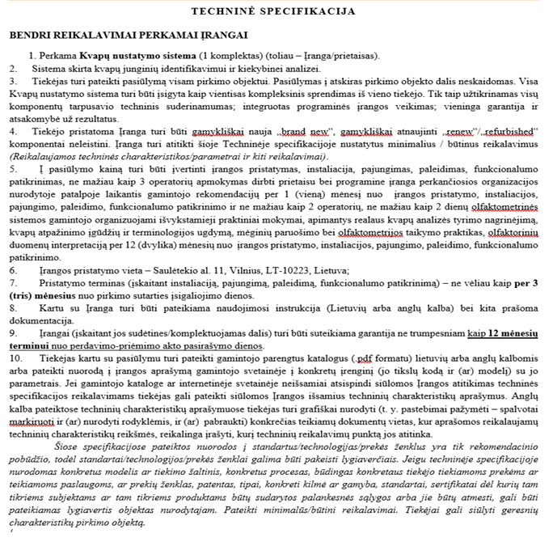

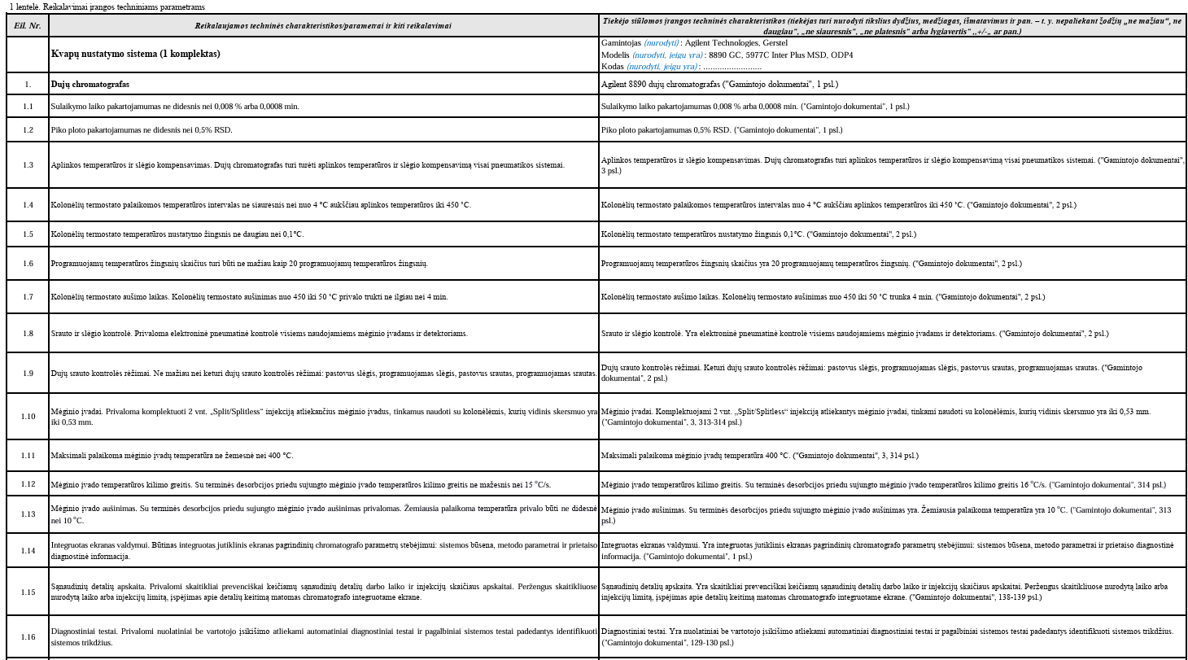
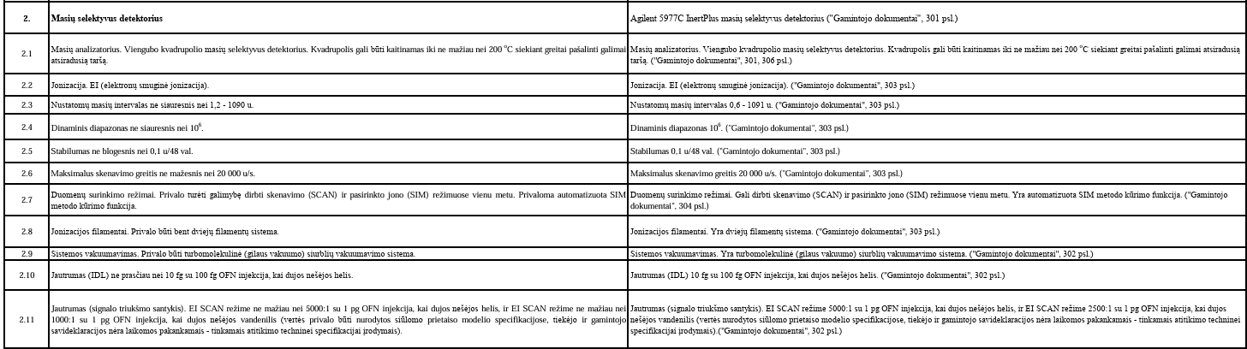
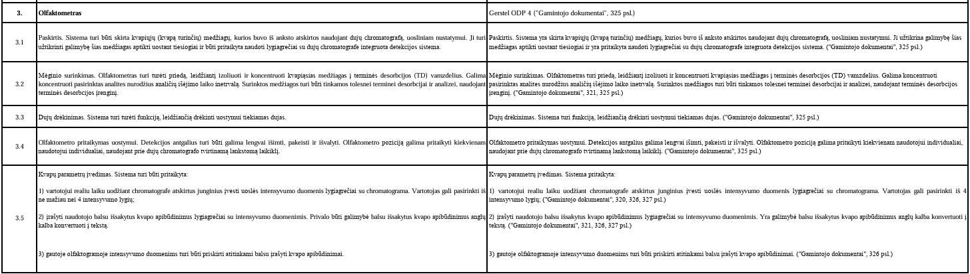
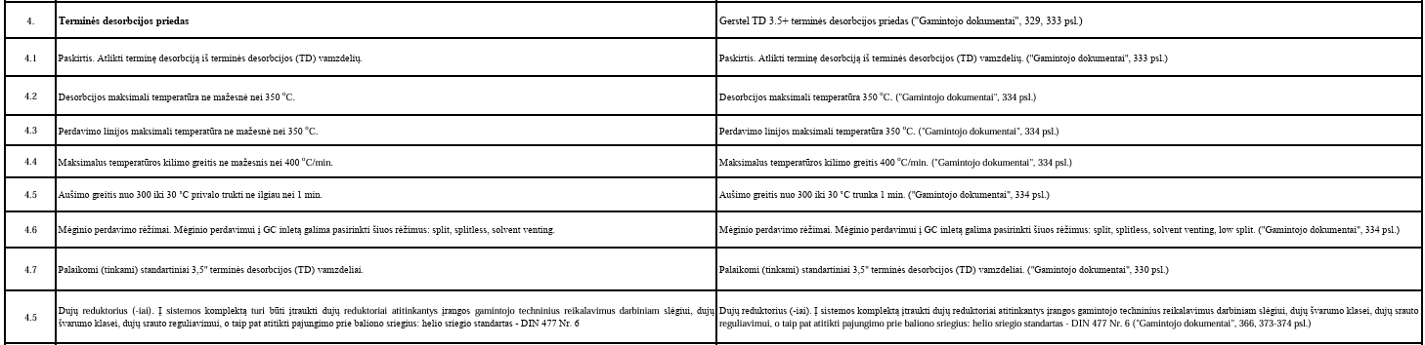
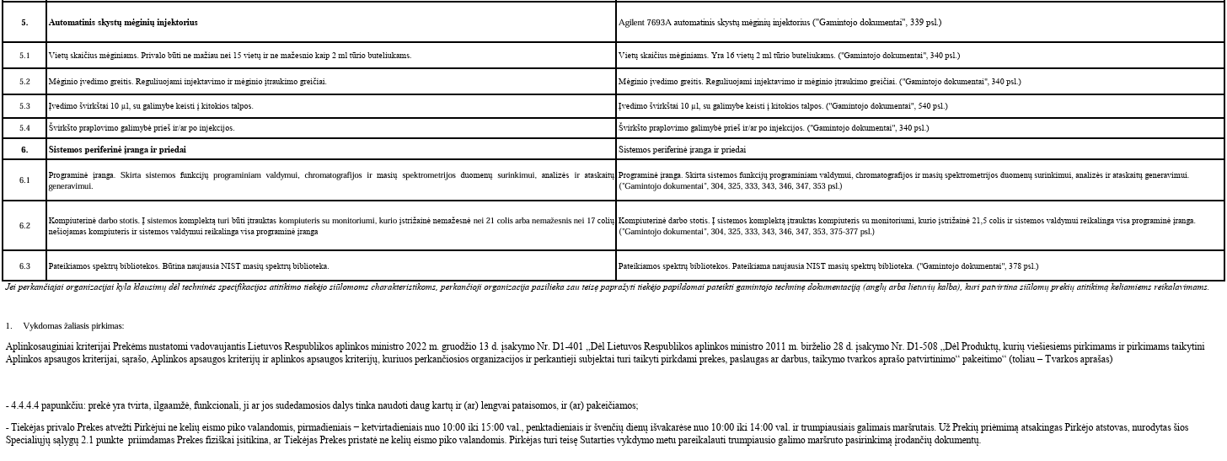

Sutarties 2 priedas
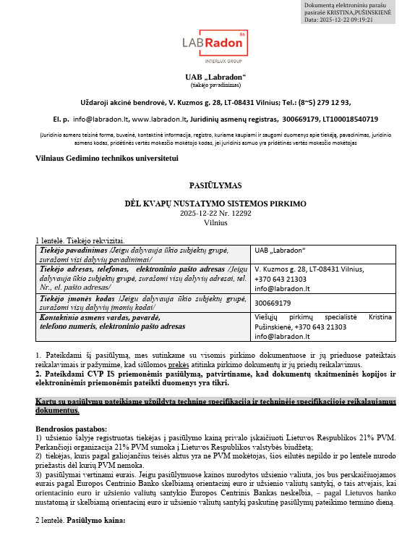

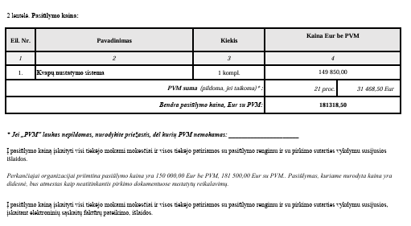

Sutarties 3 priedas

VšĮ Vilniaus Gedimino technikos universitetas

Tiekėjas: __________________

Sutartis: data ________, Nr.________

Prekių priėmimo–perdavimo AKTAS Nr. _______

20 _ __ m. _________ mėn. ___ d.

Eil. Nr. | Prekių pavadinimas | Kiekis vnt. | Kaina, Eur be PVM
Eil. Nr. | Prekių pavadinimas | Kiekis vnt. | vieneto | viso kiekio
1 | 2 | 3 | 4 | 5=3x4
1.
...
Iš viso Eur be PVM:
PVM (___ proc.) suma Eur:
Iš viso Eur su PVM:

Prekių pristatymo laikas______ val. (nurodomas tikslus prekių pristatymo laikas).

